描述
MSP-EXP430FR5739 实验板是用于 MSP430FR57xx 器件的开发平台。它支持新一代采用集成铁电随机存取存储器 (FRAM) 的 MSP430 微处理器设备。该实验板与 CC2520EMK 等众多 TI 低功耗射频无线评估模块兼容。实验板能帮助设计者快速使用新的 MSP430FR57xx MCU 进行学习和开发，MSP430FR57xx MCU 提供了业界最低的整体功耗、‎快速的数据读取/写入和无可匹敌的存储寿命。MSP-EXP430FR5739 实验板能帮助您评估和推动数据记录应用、能量收集、无线传感以及自动抄表基础设施 (AMI) 等应用的发展。
实验板上的 MSP430FR5739 器件可以通过集成 ezFET 或通过 TI 闪存仿真工具（如 MSP-FET430UIF）进行供电和调试。

特性
集成 MSP430FR5739：
16KB FRAM/1KB SRAM
16 位 RISC 架构，高达 8MHz
2 个 Timer_A 块、3 个 Timer_B 块
1 个 USCI (UART/SPI/IrDA/I2C) 块、16 通道 10 位 ADC12_B、16 通道 Comp_D、32 I/O
3 轴加速计
NTC 热敏
8 个 LED 显示屏
其它穿孔 LDR 传感器的封装
2 个用户输入开关
连接
可与 MSP-EXP430F5438 连接
可与大多数的无线子卡 (CCxxxx RF) 连接
用户体验
与开包即用演示代码一起预加载
测试 FRAM 特性的 4 种模式：
模式 1 - 写入速度最大化
模式 2 - 闪存写入速度仿真
模式 3 - 通过写入进行快速采样（使用加速计）
模式 4 - 通过写入进行快速采样（使用热敏电阻）
模式 1 和模式 2 包括可关闭显示屏和优化电源管理的 ULP 选项
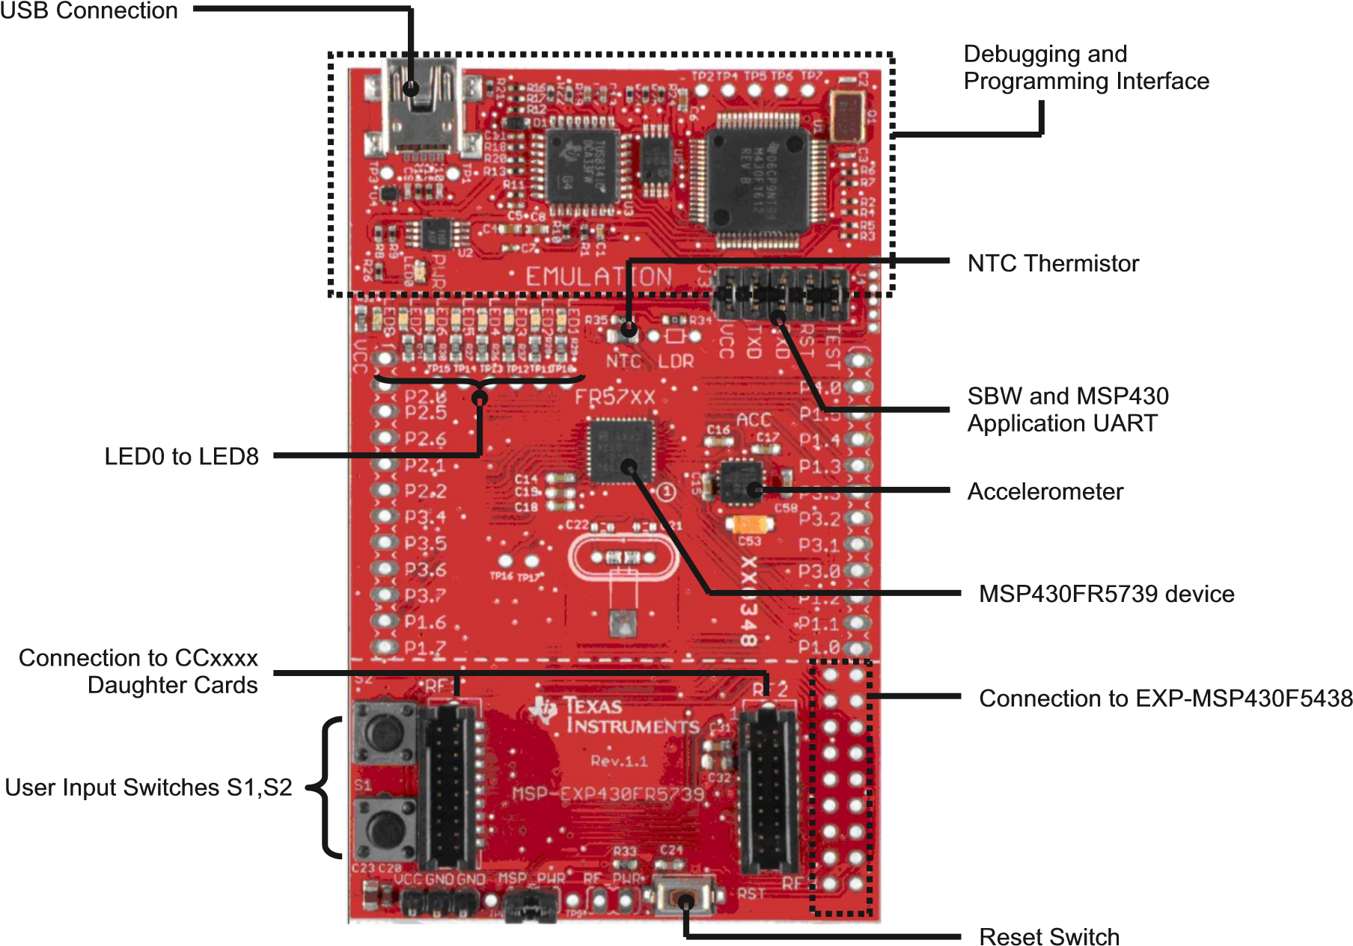
使用附送的USB数据线连接板子，这根线既是调试线同时也对板子进行供电。由于系统内置了DEMO程序，所以当USB线一插上程序就开始运行，板子上的DEMO分四种模式，具体可以通过S1和S2组合进行选择使用。
模式一：上电后按一次S1，LED0亮，再按S2，进入FRAM高速写入速度测试模式。
模式二：上电后按两次S1， LED0~1亮，再按S2，进入模拟FLASH写入速度测试模式。
模式三：上电后按三次S1，LED0~2亮，再按S2，进入三轴加速度计测试模式。
模式四：上电后按四次S1，LED0~3亮，再按S2，进入温度写入测试模式。
由于这4种模式中有三种是不能看到效果的（模式三是可以看到的，晃动板子可以发现蓝色的等也跟着动了），所以TI很贴心的推出了一个GUI界面显示测试结果。在PC上运行软件该GUI软件，它通过串口获取开发板的测试数据，并以汽车仪表盘的形式直观的显示出来。

供电效果图：

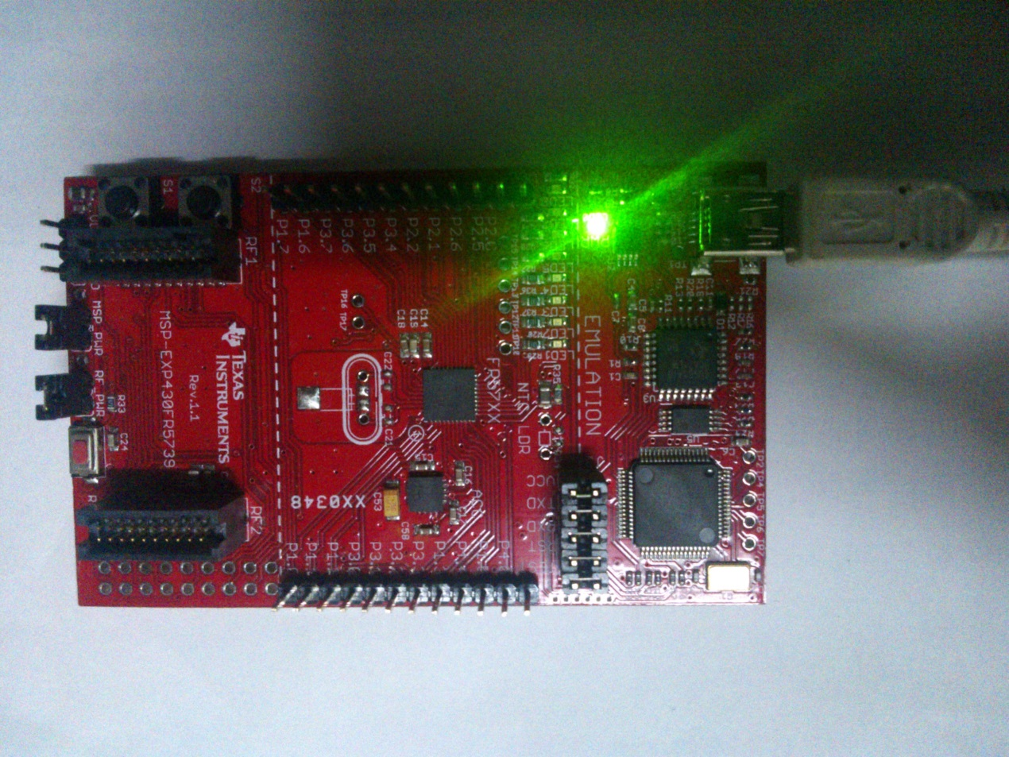模式一：
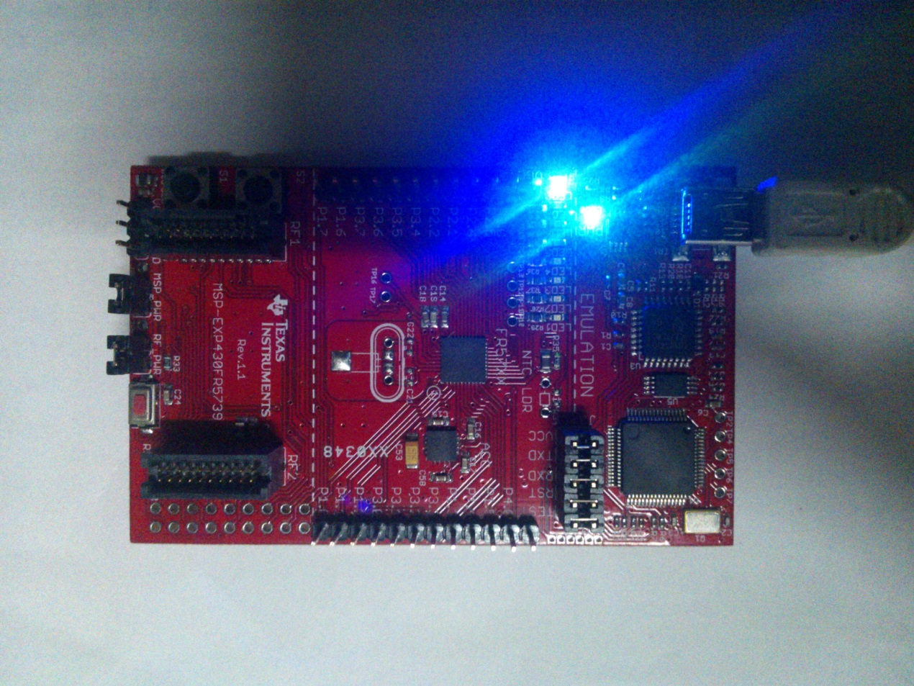
模式二：
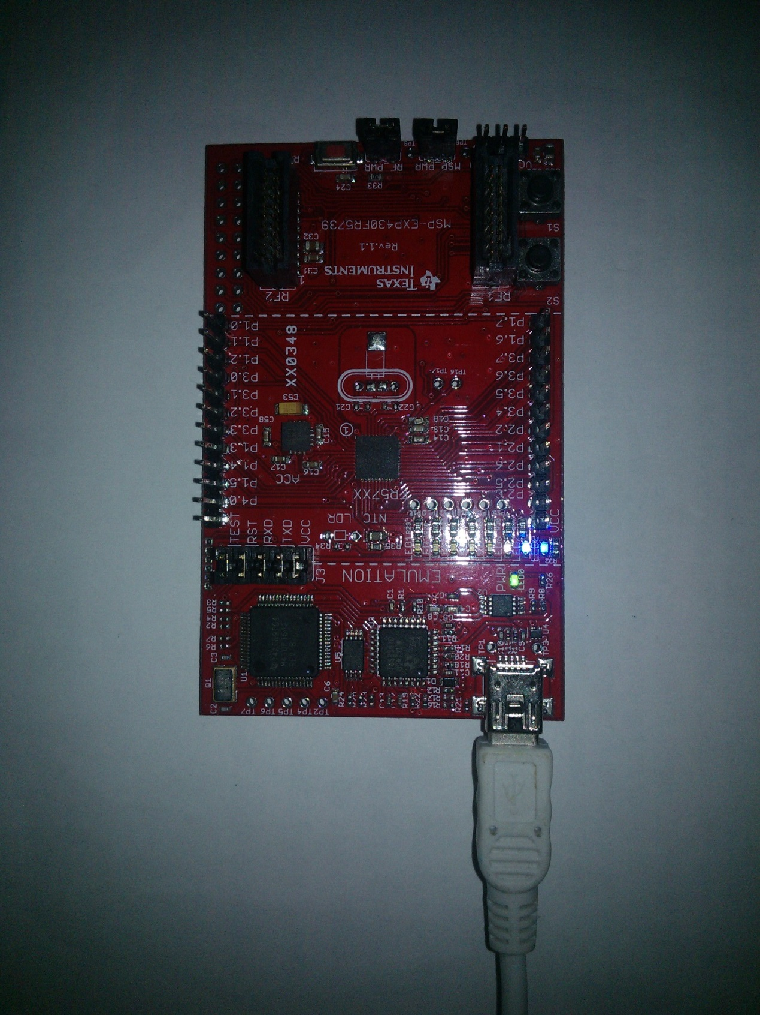
模式三：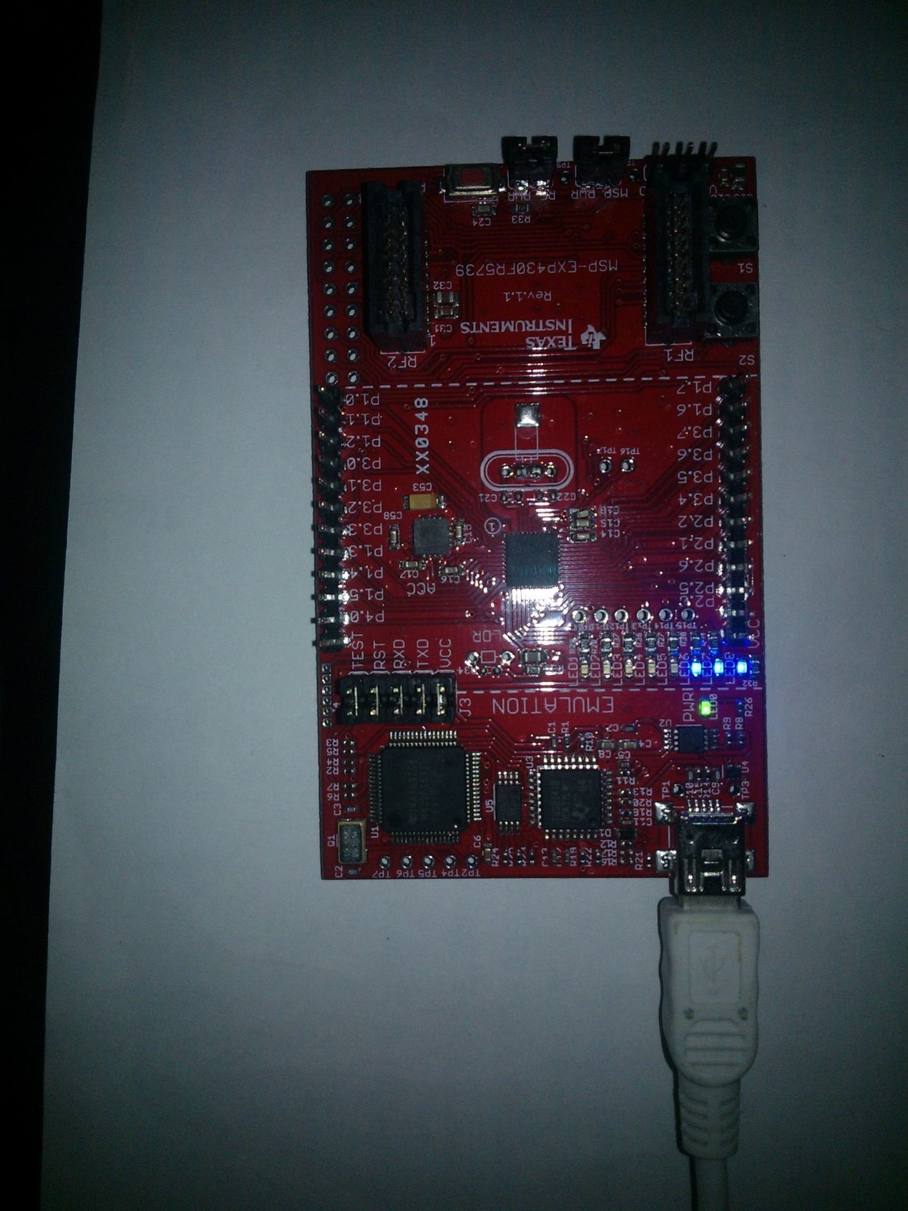
模式三水平放置效果图：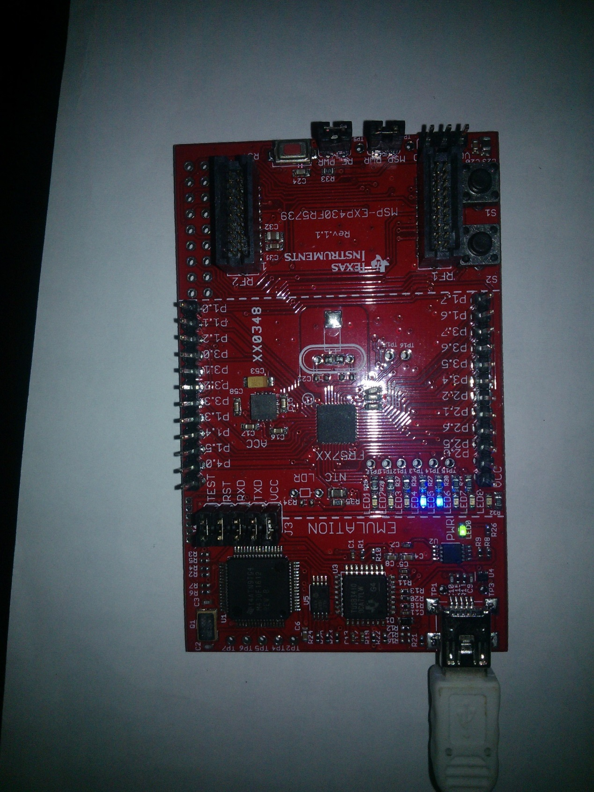
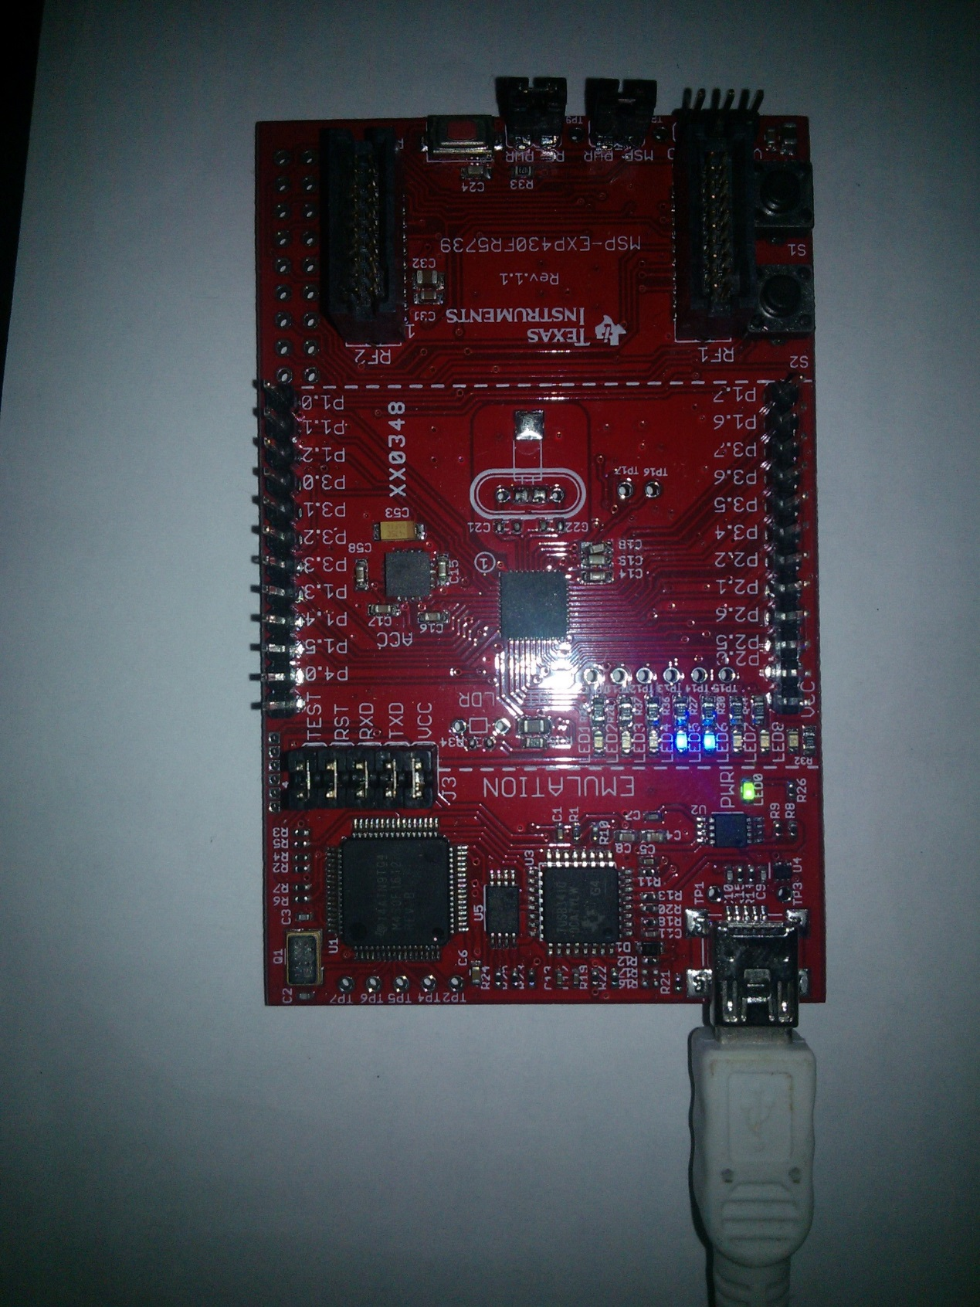
侧放：